Рабочий лист занятия внеурочной деятельности
Фамилия Имя_________________________________________________________________
Тема занятия__________________________________________________________________
- Определение типа волос (по справочным материалам определите тип своих волос)__________________________________________________________________

- ! Вспомните правила техники безопасности при работе с веществами и оборудованием

- Лабораторная работа «Определение pHшампуня»
А) с помощью цифровых датчиков
1.Приготовьте раствор шампуня, растворив 5-6 капель в дистиллированной воде.
2. Перед началом работы проводится подготовка электрода pH. Снимается защитный колпачок, в лабораторной «промывалке» с дистиллированной водой ополаскивается электрод, высушивается с помощью фильтровальной бумаги.
3. Запускается программа измерения «Цифровой лаборатории».
4. Мультидатчик подключается к pH датчику.
5. Исследуемый образец помещается в химический стакан.
6. pH датчик помещается в исследуемый раствор, через 5-7 минут фиксируется показатель.
7. Для других образцов провести аналогичные измерения, результаты записать в таблицу.
Б) с помощью универсальной индикаторной бумаги
Поместите универсальный индикатор в раствор шампуня. По шкале определите значение pH.
Проанализируйте лабораторную работу и сделайте выводы, заполнив таблицу.

№ | Название шампуня | pH (датчик) | pH (индикатор) | вывод
1 | «Чистая линия»
2 | «ELSEVE»
3 | HEAD & SHOULDERS

- Составьте памятку по уходу за волосами
____________________________________________________________________________________________________________________________________________________________________________________________________________________________________________________________________________________________________________________________________________________________________________________________________________________________________________________________________________________________

Справочные материалы.
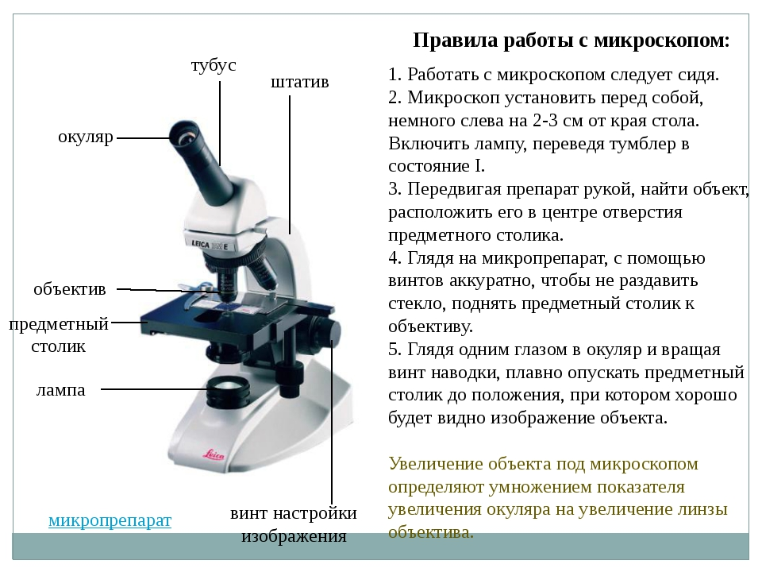
Определение типа волос.
У вас сухие волосы, если:  они остаются чистыми по 6-7 дней  отсутствует блеск;  кончики ломаются и секутся;  волосы легко электризуются;  сушка феном делает их более хрупкими;  очень сложно уложить. | У вас жирные волосы, если:  уже на следующий день после мытья прическа выглядит грязной;  кончики почти не секутся;  пряди быстро становятся тяжелыми, приобретают некрасивый сальный блеск;  хорошо укладываются. Но держат форму недолго;  после мытья нет ощущения сухости кожи;  не электризуются.
У вас нормальные волосы, если:  локоны становятся жирными примерно на 3 день после мытья;  кончики бывают суховатыми, но секутся редко;  сушка феном не портит их вид;  после мытья иногда бывает ощущение стянутой кожи;  иногда электризуются;  хорошо укладываются и держат форму. | У вас комбинированные волосы, если:  кончики сухие и посеченные;  у корней волосы становятся жирными уже на 3 день;  локоны приобретают сальный блеск по всей длине на 4 день после мытья;  концы электризуются;  иногда после мытья возникает ощущение сухости кожи головы;  после сушки феном кончики пушатся;  держится только прикорневая укладка

Определение рН.

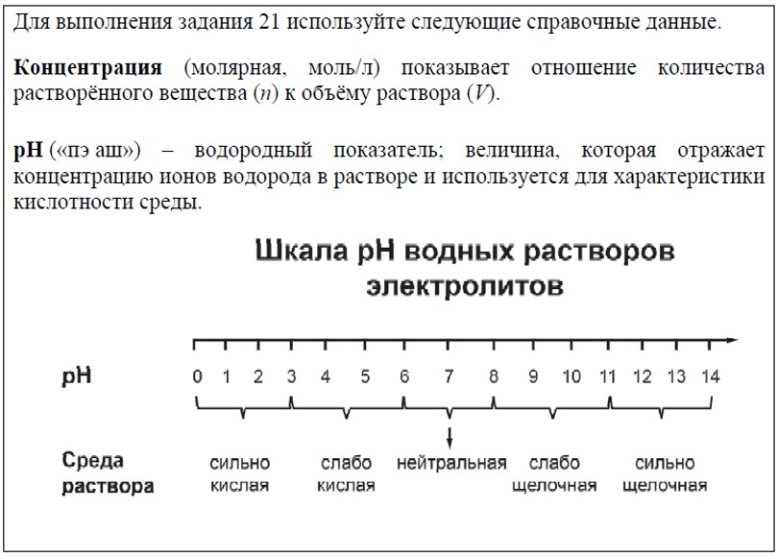

Кислотность кожи
Поверхность кожи покрывает плёнка, состоящая из жира, пота и кислот. Ещё она называется мантией. На поверхности кожи живут полезные бактерии. В результате их жизнедеятельности образуются различные кислоты. В основном — молочная, лимонная и уксусная. Именно поэтому плёнка называется кислотной мантией и её рН— тоже кислотный.
рН кожи варьируется от 3 до 7. Например, pH здоровой кожи лица и головы — 4,7-5,7.

Средства по уходу с уровнем pH = 3,5-5,5 считаются благоприятными для волос. Нейтральным показателем для волос и кожи головы человека является уровень рН = 4,5-5,5.

